ПОСЛОВИЦЫ И ПОГОВОРКИ О ВРЕМЕНИ
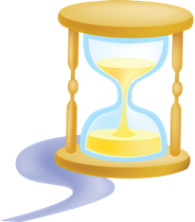
Потеряешь деньги – ничего не потеряешь.
Потеряешь здоровье – немного потеряешь.
Потеряешь время – потеряешь жизнь.

Всему свое время.
Делу время, а потехе час.
Не тем час дорог, что долог, а тем, что короток.
Порядок время бережет.
Пропущенный час годом не нагонишь.
Деньги пропали - наживешь, время пропало - не вернешь.
(русская пословица)

От всего плохого есть два лекарства: одно - время, другое, на вес золота, - молчание (французская пословица).

Ждать - не устать, было б чего искать (русская пословица).

Что хорошо для вторника, не всегда можно использовать в среду.
(польская пословица)

Охраняй прошлое, но знай и новое (таджикская пословица).

Упавший лист возвращает приход осени (японская пословица).

Из прошлого бери лишь пламя - обметай пепел (греческая пословица).

Надо много времени, чтобы лист шелковицы превратился в шелк.
(вьетнамская пословица)

Фрукты хороши в свое время (осетинская пословица).

Лучше поздно, чем никогда (русская пословица).

О будущем говорить - чертей смешить (японская пословица).

